Міністерство освіти і науки України
Національний технічний університет України
«Київський політехнічний інститут ім. Ігоря Сікорського»
Факультет інформатики та обчислювальної техніки
Кафедра обчислювальної техніки

ЛАБОРАТОРНА РОБОТА № 1
з курсу «Організація баз даних»

Виконали:
Студенти Ⅱ курсу ФІОТ
Групи ІО-46
Шеремета Артем Русланович
Попович Мілана Олександрівна

Перевірив:
Русінов Володимир Володимирович

Київ 2026

Мета проєкту: створення бази даних для автоматизації обліку успішності студентів, керування навчальними групами та розподілу курсів між факультетами. Система дозволяє зберігати інформацію про студентів, їхні оцінки та структуру університету.

Короткий виклад вимог

Зацікавлені сторони
- Адміністрація (клієнт): вносить дані про факультети, групи, викладачів та курси.
- Студенти (користувачі): реєструються на курси та отримують оцінки.
Дані для зберігання
Система повинна зберігати інформацію про:
Студентів: особисті дані, контакти, дата вступу тощо.
Структуру: факультети (назва, корпус) та академічні групи.
Персонал: викладачі, їхня кваліфікація та контакти.
Навчальний процес: курси (предмети), їх опис, кредити та семестри.
Успішність: Записи про зарахування (Enrollment), що містять фінальні бали студента за певний курс.
Бізнес правила
- Обмеження реестрації:
  - Студент може бути записаний лише до однієї групи.
  - Запис на вибіркові дисципліни можливий лише у визначений часовий період.
- Унікальність даних: студент не може мати два однакових ідентифікаційних номера.
- Перевірка даних (Validation): поле “Дата народження” не може вказувати на майбутнє, а електронна адреса повинна відповідати стандартному формату та існувати.
- Цілісність зв’язків: не можна видалити факультет, якщо до нього прив’язані активні студенти та викладачі.
- Академічні правила включають пререквізити та відсутність академічних заборгованостей як обов’язкову умову переходу на наступний курс.
ER-діаграма
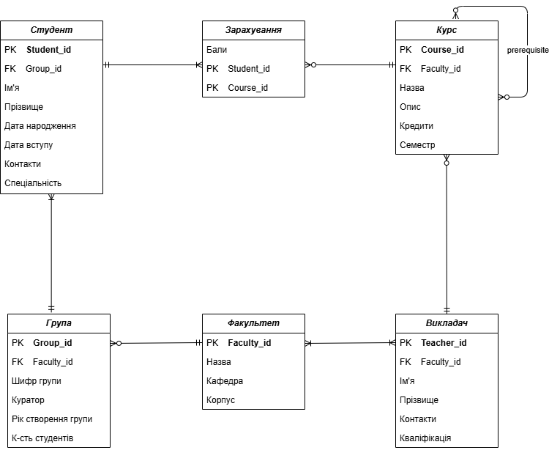

Список сутностей з атрибутами:
Сутність | Атрибути
Студент | (PK) Student_id: унікальний ідентифікатор студента  (FK) Group_id: посилання на групу, до якої належить студент  Ім’я, Прізвище  Дата народження  Дата вступу: дата початку навчання  Контакти: номер телефону та/або email  Спеціальність: напрям навчання за освітньою програмою
Група | (PK) Group_id: унікальний номер групи  (FK) Faculty_id: посилання на факультет, в межах якого існує група  Шифр групи: код групи, що складається з різних значень (наприклад, перші два символи – посилання на кафедру факультету та останні два – остання цифра року створення групи + номер групи в потоці)  Куратор: прізвище викладача, що є академічним куратором групи  Рік створення: коли група була сформована  К-сть студентів: кількість осіб у групі
Факультет | (PK) Faculty_id: унікальний ідентифікатор факультету  Назва: повна назва (наприклад, Факультет інформаційної та обчислювальної техніки)  Кафедра: назва кафедри, що входить до факультету  Корпус (номер будівлі)
Викладач | (PK) Teacher_id: унікальний ідентифікатор викладача  (FK) Faculty_id: факультет, на якому працює викладач  Ім’я, Прізвище, Контакти  Кваліфікація: вчений ступінь або посада
Курс | (PK) Course_id: унікальний ідентифікатор курсу  (FK) Faculty_id: посилання на факультет, що викладає цей курс  Назва, опис  Кредити: кількість кредитів ECTS  Семестр: коли саме викладається курс
Зарахування | Бали: оцінка студента за курс  (PK) Course_id: посилання на навчальний курс, що оцінюється  (PK) Student_id: посилання на студента, оцінки якого є в системі

Пояснення зв’язків між сутностями:
Факультет – Група: зв'язок “один до багатьох”. Один факультет керує багатьма групами, але кожна група належить лише одному факультету.
Факультет – Викладач: зв'язок “багато до багатьох”. Викладач може викладати декілька загальноуніверситетських курсів для декількох факультетів, при цьому факультет може мати багато викладачів.
Факультет – Курс: зв'язок “один до багатьох”. Факультет затверджує програму багатьох курсів
Група – Студент: зв'язок “один до багатьох”. У групі навчається багато студентів, студент обов’язково належить лише до однієї поточної групи.
Студент – Зарахування – Курс: реалізація зв'язку “багато до багатьох”. Один студент може мати багато записів про зарахування на курси, багато студентів може проходити один курс.
Курс – Курс (Рекурсивний зв'язок): використовується, коли для вивчення одного курсу треба знати один або кілька попередніх (наприклад, запис на курс “Вища математика-2” передбачає попереднє проходження курсу “Вища математика-1”).
Припущення та обмеження:
Викладач і курси: ми припускаємо, що курс закріплений за факультетом, а не за конкретним викладачем (оскільки викладачі курсу можуть змінюватися щороку, а сам курс залишається в плані).
Унікальність зарахування полягає в тому, що студент не може бути зарахований на той самий курс двічі в межах одного семестру.
Мінімальний бал: для проходження курсу студентом (зарахування з курсу) необхідний підсумковий бал становить $≥$ 60.
Обмеження прав доступу: студенти не мають права редагувати перелік доступних курсів або дані інших студентів.
Ліміти місць: реєстрація на курс автоматично закривається, як тільки досягнуто максимальну кількість слухачів (наприклад, набір студентів до групи на вибіркову дисципліну закінчився через обмеження місць).

